المــــــواد  المتـــــابعة | مهـارات اتصال |  | تقنية  معلومات 2 |  | إدارة مالية 1 |  | مهارات البحث والتفكير |  | نظم المعلومات الإدارية |  | الإحصاء في الإدارة |  | اساسيات المحاسبة الإدارية
المحاضرة 1 المشاركة 1
المحاضرة 2 المشاركة 2
المحاضرة 3 المشاركة 3
المحاضرة 4 المشاركة 4
المحاضرة 5 المشاركة 5
المحاضرة 6 المشاركة 6
المحاضرة 7 المشاركة 7
المحاضرة 8 المشاركة 8
المحاضرة 9 المشاركة 9
المحاضرة 10 المشاركة 10
المحاضرة 11 المشاركة 11
المحاضرة 12 المشاركة 12
المحاضرة 13 المشاركة 13
المحاضرة 14 المشاركة 14
الواجب 1
الواجب 2
الواجب 3
المحاضرة المباشرة 1
المحاضرة المباشرة 2
المحاضرة المباشرة 3
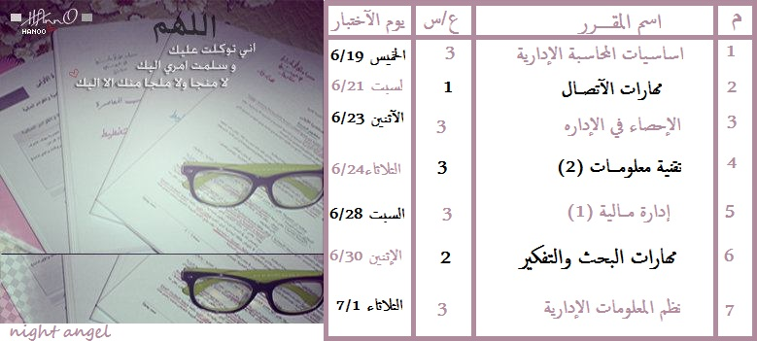
جــــــــــــدول مـتــــــابعه ..

